Instrukcja „Krok po kroku”
Webinarium dot. projektu Planu Pozyskania Nieruchomości i Przesiedleń (PPNiP)
dla Kontraktu 3A.4 POPDOW – Rozbudowa odcinka prawego wału poniżej stopnia Dąbie wraz z budową wrót przeciwpowodziowych w rejonie stoczni remontowej
zorganizowanego w dniu 18 września 2020 r. w godz. 17:00 – 19:00

Aby wziąć udział w webinarium poświęconym prezentacji projektu Planu Pozyskania Nieruchomości i Przesiedleń (PPNiP) dla Kontraktu 3A.4 w zakresie dotyczącym rozbudowy odcinka prawego wału poniżej stopnia Dąbie wraz z budową wrót przeciwpowodziowych w rejonie stoczni remontowej, realizowanego w ramach Projektu Ochrony Przeciwpowodziowej w Dorzeczu Odry i Wisły (POPDOW), należy:
- Przygotować komputer z dostępem do Internetu oraz zainstalowaną przeglądarką internetową
Uczestnictwo w webinarium nie wymaga instalowania żadnego dodatkowego programu.
- Wejść na stronę internetową aktualności PGWWP RZGW w Krakowie:
https://krakow.wody.gov.pl/aktualnosci
- Otworzyć aktualność poświęconą Konsultacjom społecznym Projektu Planu Pozyskania Nieruchomości i Przesiedleń dla Kontraktu 3A.4

- Kliknąć w link do webinarium zamieszczony na wyżej wymienionej aktualności dot. Konsultacji społecznych PPNiP dla Kontraktu 3A.4
Adres internetowy do którego będzie przekierowywał link będzie miał format https://teams.microsoft.com/I/meetup-join/XYZ.
Po kliknięciu otworzy się strona, wyglądająca jak poniżej lub podobnie (drobne różnice mogą występować np. w zależności od używanej przeglądarki internetowej lub przekątnej ekranu).

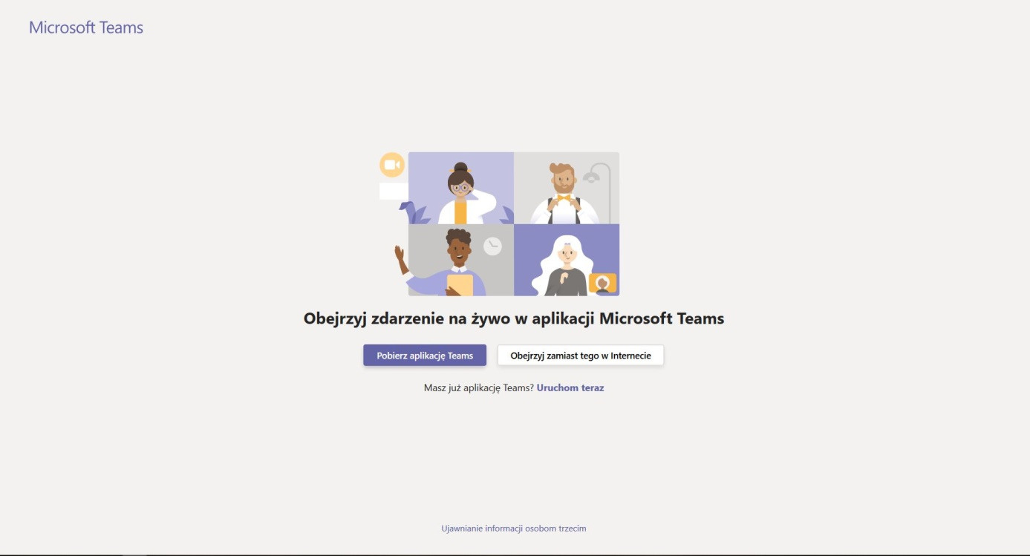
- Kliknąć przycisk „Obejrzyj zamiast tego w Internecie”
(wskazany czerwoną strzałką na rysunku w pkt. 4)
Otworzy się poniższa strona:

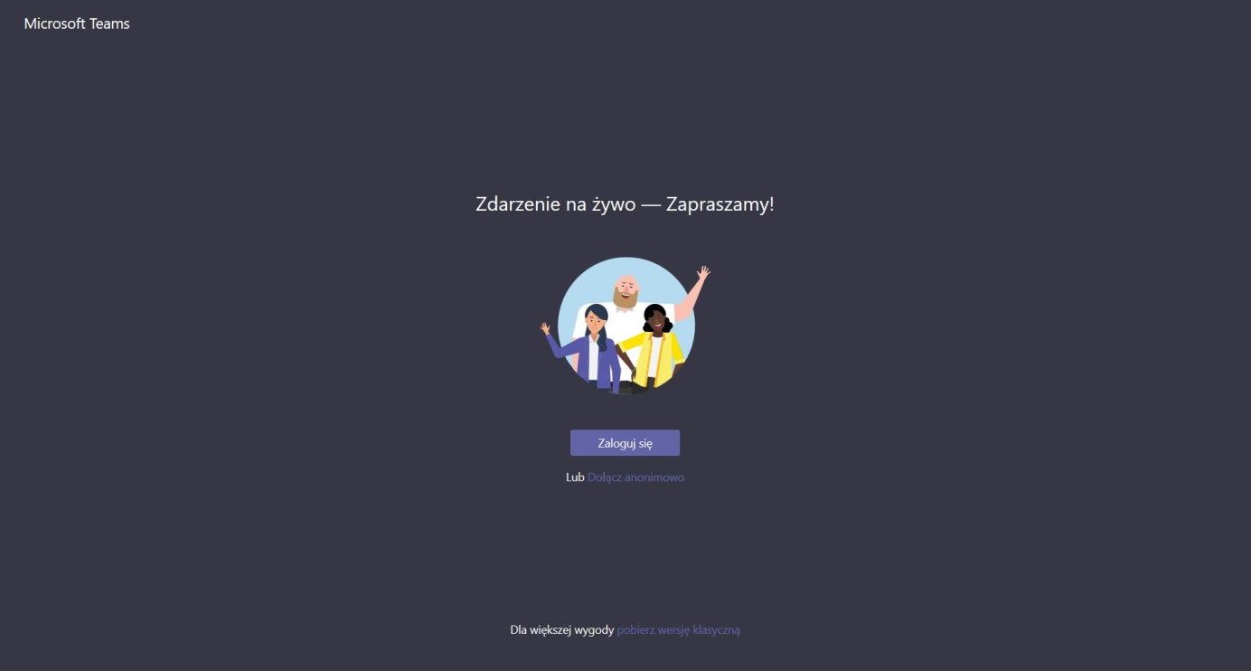

UWAGA: W przypadku posiadania zainstalowanej aplikacji Microsoft Teams na komputerze można także wybrać opcję „Uruchom teraz” poniżej przycisków (na ekranie pokazanym w pkt. 4) – otworzy się wtedy aplikacja Microsoft Teams, w której będzie można wziąć udział w webinarium.
Przypominamy, że instalacja aplikacji Microsoft Teams nie jest konieczna do wzięcia udziału w webinarium.
- Kliknąć link „Dołącz anonimowo”
(wskazany czerwoną strzałką na rysunku w pkt. 5)
Wyświetli się webinar (obraz będzie się różnił w zależności od tego, w którym momencie webinaru dołączy uczestnik):

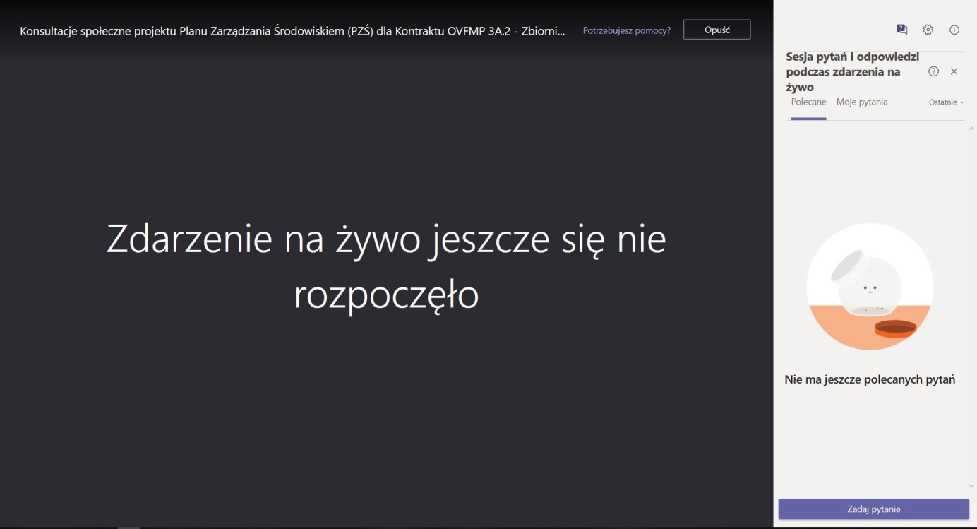

UWAGA: Mimo dołączenia anonimowo, podczas webinarium uczestnicy będą poproszeni o wpisanie się na listę obecności, poprzez odpowiedni formularz – patrz następny punkt instrukcji.
- Wpisać się na listę obecności poprzez udostępniony link do formularza
W sekcji „Sesja pytań i odpowiedzi” (w prawej części ekranu pokazanego w pkt. 6), zostanie udostępniony link do listy obecności. Prosimy o wejście na wskazaną stronę i uzupełnienie podstawowych informacji (imię i nazwisko, adres e-mail, reprezentowana instytucja/osoba prywatna), niezbędnych do stworzenia listy obecności uczestników webinarium.
UWAGA: Przesłane dane będą widoczne jedynie dla organizatorów spotkania, nie będą udostępnione innym uczestnikom webinarium.

- [OPCJONALNIE] Zadać pytanie lub napisać komentarz
Należy do tego wykorzystać narzędzie „Zadaj pytanie” (przycisk w prawym dolnym rogu ekranu pokazanego w pkt. 6), w sposób analogiczny do przedstawionego powyżej. Pytanie, po zatwierdzeniu przez moderatora, będzie widoczne dla wszystkich uczestników webinarium. Prowadzący spotkanie odpowiedzą na pytanie w przeznaczonym na to momencie prezentacji.

